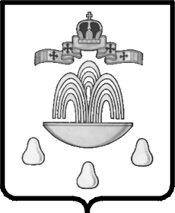

СОБРАНИЕ ДЕПУТАТОВ КАШИНСКОГО РАЙОНА
ТВЕРСКОЙ ОБЛАСТИ
Р Е Ш Е Н И Е
от 11.12.2015 г. г.Кашин № 26

О внесении изменений в решение
Собрания депутатов Кашинского района
Тверской области от 17.11.2015 г. №18
«Об утверждении структуры
Администрации Кашинского района»

Рассмотрев Представление Главы Кашинского района о внесении изменений в структуру Администрации Кашинского района, в соответствии со статьей 37 Федерального закона от 06.10.2003 №131-ФЗ «Об общих принципах организации местного самоуправления в Российской Федерации», статьей 34 Устава муниципального образования «Кашинский район», Собрание депутатов Кашинского района Тверской области

РЕШИЛО:

1. Внести следующие изменения в решение Собрания депутатов Кашинского района Тверской области от 17.11.2015 г. №18 «Об утверждении структуры Администрации Кашинского района» (далее – решение):
1.1. в пункте 5 Приложения «Структура Администрации Кашинского района» вместо слов: «Заместитель Главы Администрации Кашинского района по вопросам жилищно-коммунального хозяйства.» читать слова: «Заместитель Главы Администрации Кашинского района, заведующий отделом по строительству, транспорту, связи и жилищно-коммунальному хозяйству.».
2. Рекомендовать Главе Кашинского района Баландину Г.Г. привести муниципальные правовые акты и штатное расписание в соответствие с частью первой настоящего решения.
3. Настоящее решение вступает в силу со дня его опубликования в газете «Кашинская газета».

Председатель Собрания депутатов
Кашинского района Н.В. Леванова

